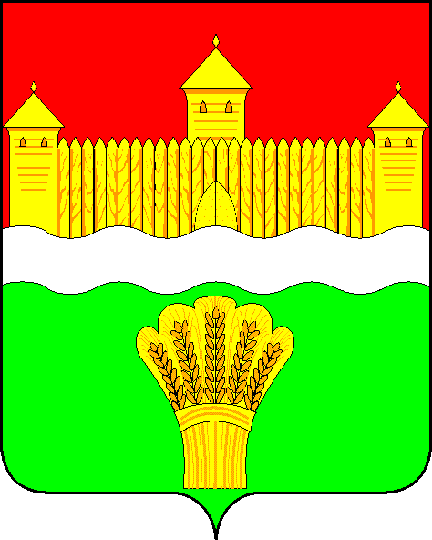
КЕМЕРОВСКАЯ ОБЛАСТЬ - КУЗБАСС
СОВЕТ НАРОДНЫХ ДЕПУТАТОВ
КЕМЕРОВСКОГО МУНИЦИПАЛЬНОГО ОКРУГА
ПЕРВОГО СОЗЫВА

СЕССИЯ № 60

РЕШЕНИЕ

от «26» октября 2023 г. № 871
г. Кемерово

Об утверждении структуры
администрации Кемеровского муниципального округа

В соответствии с Федеральным законом от 06.10.2003 № 131-ФЗ «Об общих принципах организации местного самоуправления в Российской Федерации», Уставом муниципального образования Кемеровский муниципальный округ Кемеровской области - Кузбасса, Совет народных депутатов Кемеровского муниципального округа

РЕШИЛ:

1. Утвердить структуру администрации Кемеровского муниципального округа согласно приложению к настоящему решению.
2. Признать утратившим силу решение Совета народных депутатов Кемеровского муниципального округа от 30.03.2023 № 783 «Об утверждении структуры администрации Кемеровского муниципального округа».
3. Опубликовать настоящее решение в газете «Заря», официальном сетевом издании «Электронный бюллетень администрации Кемеровского муниципального округа» и официальном сайте Совета народных депутатов Кемеровского муниципального округа в информационно-телекоммуникационной сети «Интернет».

4. Контроль за исполнением настоящего решения возложить на Левина Д.Г. - председателя комитета по местному самоуправлению, правопорядку и связям с общественностью.
5. Решение вступает в силу со дня его официального опубликования и распространяется на правоотношения с 01.01.2024.

Председатель
Совета народных депутатов
Кемеровского муниципального округа В.В. Харланович

Глава округа М.В. Коляденко

Приложение
к решению Совета народных депутатов
Кемеровского муниципального округа
от «26» октября 2023 г. № 871

Структура администрации Кемеровского муниципального округа

Лицо, замещающее муниципальную должность:
Глава Кемеровского муниципального округа

Должности муниципальной службы, учреждаемые для непосредственного обеспечения исполнения полномочий лица, замещающего муниципальную должность:
Первый заместитель главы Кемеровского муниципального округа;
Заместитель главы Кемеровского муниципального округа, начальник управления безопасности населения, ГО и ЧС администрации Кемеровского муниципального округа;
Заместитель главы Кемеровского муниципального округа по сельскому хозяйству, начальник управления сельского хозяйства и продовольствия администрации Кемеровского муниципального округа;
Заместитель главы Кемеровского муниципального округа по внутренней политике, руководитель аппарата;
Заместитель главы Кемеровского муниципального округа, начальник финансового управления Кемеровского муниципального округа;
Заместитель главы Кемеровского муниципального округа по социальным вопросам;
Заместитель главы Кемеровского муниципального округа по строительству и жилищно-коммунальному хозяйству;
Заместитель главы округа - начальник Звёздного территориального управления администрации Кемеровского муниципального округа;
Заместитель главы округа - начальник Щегловского территориального управления администрации Кемеровского муниципального округа;
Заместитель главы округа - начальник Ясногорского территориального управления администрации Кемеровского муниципального округа.

Структурные подразделения и должности, учреждаемые для обеспечения исполнения полномочий местной администрации:
Арсентьевское территориальное управление администрации Кемеровского муниципального округа;
Береговое территориальное управление администрации Кемеровского муниципального округа;
Берёзовское территориальное управление администрации Кемеровского муниципального округа;
Елыкаевское территориальное управление администрации Кемеровского муниципального округа;
Звёздное территориальное управление администрации Кемеровского муниципального округа;
Суховское территориальное управление администрации Кемеровского муниципального округа;
Щегловское территориальное управление администрации Кемеровского муниципального округа;
Ягуновское территориальное управление администрации Кемеровского муниципального округа;
Ясногорское территориальное управление администрации Кемеровского муниципального округа;
Контрольно-ревизионное управление администрации Кемеровского муниципального округа;
Организационно-территориальное управление администрации Кемеровского муниципального округа;
Правовое управление администрации Кемеровского муниципального округа;
Управление архитектуры и градостроительства администрации Кемеровского муниципального округа;
Управление безопасности населения, ГО и ЧС администрации Кемеровского муниципального округа;
Управление бухгалтерского учёта и отчётности администрации Кемеровского муниципального округа;
Управление информационных технологий администрации Кемеровского муниципального округа;
Управление по работе со средствами массовой информации администрации Кемеровского муниципального округа;
Управление проектов и программ администрации Кемеровского муниципального округа;
Управление промышленности, экологии и дорожной деятельности администрации Кемеровского муниципального округа;
Управление протокола и документационного обеспечения администрации Кемеровского муниципального округа;
Управление учёта и распределения жилья администрации Кемеровского муниципального округа;
Управление экономического развития и перспективного планирования администрации Кемеровского муниципального округа;
Отдел кадров и муниципальной службы администрации Кемеровского муниципального округа;
Отдел опеки и попечительства администрации Кемеровского муниципального округа;
Отдел по профилактике коррупционных и иных правонарушений администрации Кемеровского муниципального округа;
Отдел контрактной службы администрации Кемеровского муниципального округа;
Отдел мобилизационной подготовки администрации Кемеровского муниципального округа;
Консультант-советник администрации Кемеровского муниципального округа;
Главный специалист по режиму секретности;
Главный специалист, ответственный секретарь комиссии по делам несовершеннолетних и защите их прав администрации Кемеровского муниципального округа.

Отраслевые (функциональные) структурные подразделения администрации Кемеровского муниципального округа, наделенные правами юридического лица, с организационно-правовой формой - муниципальные казенные учреждения:
Финансовое управление Кемеровского муниципального округа;
Управление по строительству и жилищно-коммунальному хозяйству администрации Кемеровского муниципального округа;
Комитет по управлению муниципальным имуществом Кемеровского муниципального округа;
Управление культуры, спорта и молодёжной политики администрации Кемеровского муниципального округа;
Управление образования администрации Кемеровского муниципального округа;
Управление социальной защиты населения администрации Кемеровского муниципального округа;
Управление сельского хозяйства и продовольствия администрации Кемеровского муниципального округа.

